資料８

OSAKA SPORTS PROJECT（仮称）について

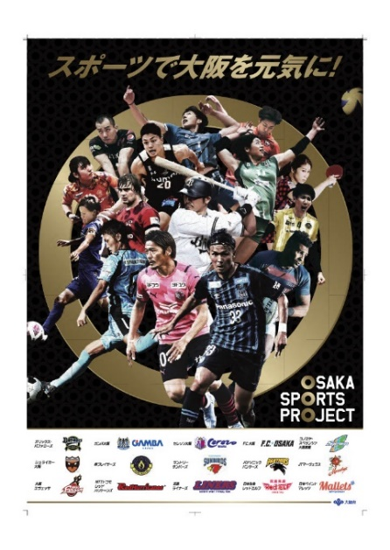

＜設立目的＞

　スポーツを都市魅力の有力なコンテンツとして活用し、在阪スポーツチームとの連携を基軸に観光や文化などと組み合わせたスポーツツーリズムを推進するとともに、生涯スポーツの一層の振興を図るため、行政、スポーツチーム、関係団体等でスポーツコミッションを設立し、一体となって取組みを進めることにより、地域社会・経済の活性化を図る。（1月設立予定）

＜構成（予定）＞

　・行　　 　政　　　 大阪府

　・スポーツチーム（15チーム）

　　（野　 球） オリックス・バファローズ

　　（サッカー） ガンバ大阪、セレッソ大阪、F.C.大阪、

コノミヤ・スペランツァ大阪高槻

　 （フットサル） シュライカー大阪

　 （ラグビー） 　近鉄ライナーズ、

NTTドコモレッドハリケーンズ

　（ﾊﾞｽｹｯﾄﾎﾞｰﾙ）　大阪エヴェッサ

　（ﾊﾞﾚｰﾎﾞｰﾙ） 　堺ブレイザーズ、サントリーサンバーズ、

パナソニックパンサーズ、JTマーヴェラス

　（卓　　球） 　日本生命レッドエルフ、日本ペイントマレッツ

　・関係団体　　 (公財)大阪府スポーツ協会、大阪商工会議所、大阪府障がい者スポーツ協会

＜主な取組み＞ ※新型コロナウイルス感染症の感染拡大状況により変動

（１）スポーツツーリズムの推進

　　 スポーツチームの試合観戦と観光等のパッケージ化・マッチング、

　　 スポーツチームの相互交流、スポーツチームの競技施設を活用した交流事業

（２）生涯スポーツの振興

　　 オリンピック・パラリンピックを契機とした次世代育成

　　 スポーツチームと自治体、企業等と連携したスポーツ体験イベント、

　　 トップアスリートとのふれあい事業等

（３）スポーツによる都市魅力の発信

　　 SNS等を活用した大阪のスポーツの広報プロモーション

